Мастер-класс по рисованию крупами «Ветка сирени»

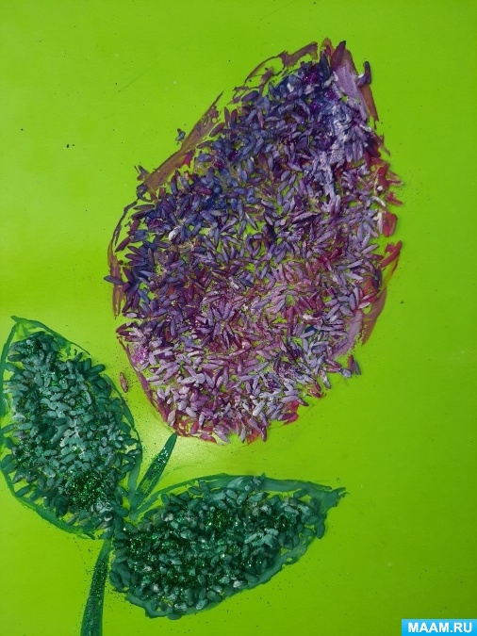

**Рисовать крупами** это не только весело и увлекательно для ребенка - но и очень полезно для развития его мелкой моторики, а следовательно и речи, мыслительных процессов. Это благоприятно сказывается так же и его психике малыша - как и любое игровое взаимодействие с природным материалом.

Хотела заострить ваше внимание на более сложном, но и интересном способе **рисования крупой - с помощью клея**. Такой рисунок сохранится надолго, а **рисование крупой** подарит широкие и самые разнообразные возможности для самовыражения творческого "я" не только крохе-дошколенку, но и школьникам и даже взрослым! Ведь созданные картины и панно получаются объемными, текстурными, как в натуральных тонах **круп**, так и подкрашенные краской. Примеры "**крупянных**" шедевров Вы увидите ниже.Сегодня мы с дочкой для нашего творчества взяли:

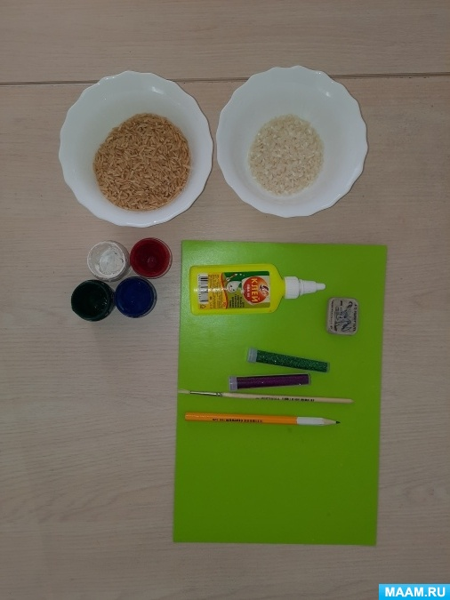

Картон

Карандаш

Клей

Рис

Краски

Кисть

Блёстки

На картоне мы **нарисовали силуэт нашей ветки сирени**.

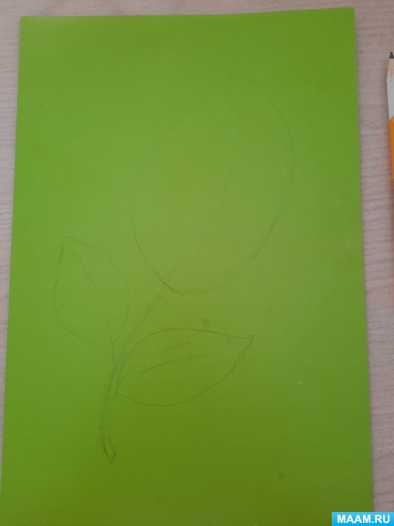

следующем этапом **прорисовали клеем наш рисунок**.

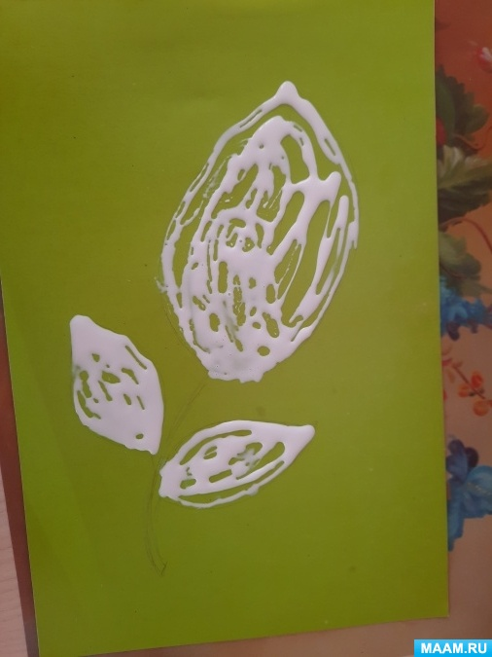

И засыпаем **рисом**,для отличия мы взяли рис двух видов *(****ветка у нас бурый рис****,листья белый)*

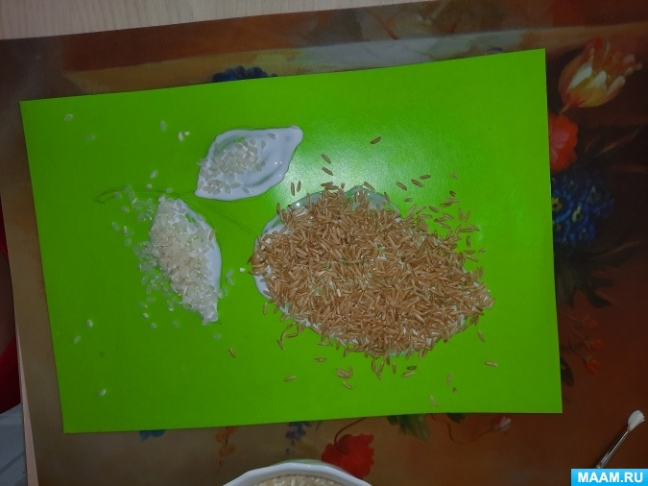  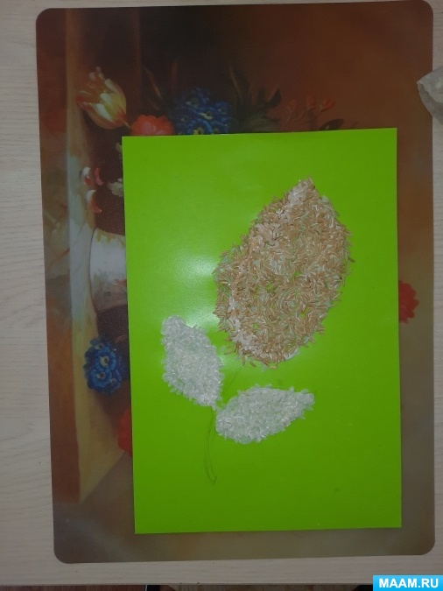

Оставьте на минут 5-10 высохнуть **крупу** и можно раскрашивать *(лучше взять гуашь)*

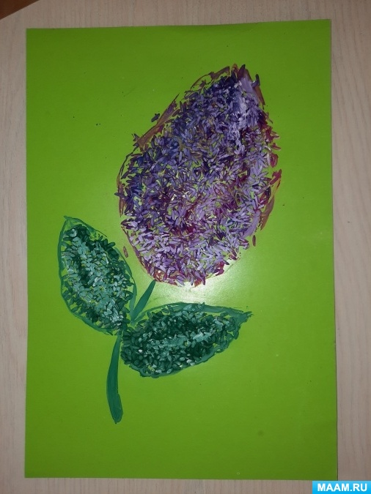

когда краска подсохла мы решили немного украсить наш шедевр,взяли блёстки

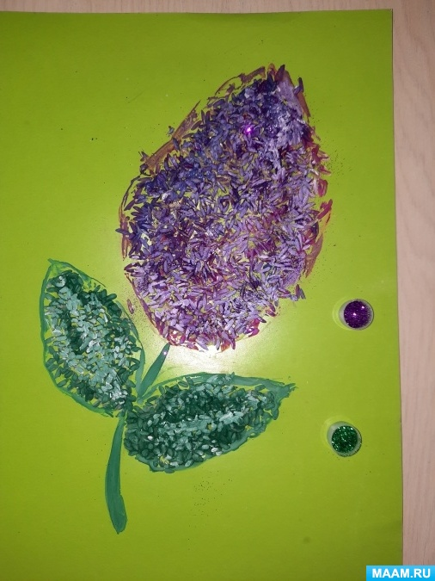

поверх риса наносим аккуратно кистью клей и присыпаем блёстками



и вот наша картина готова.